分包一：
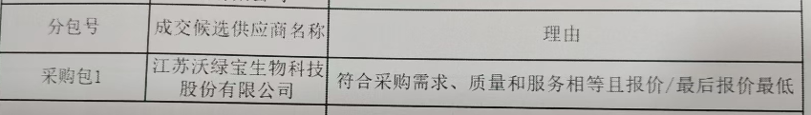

分包二：
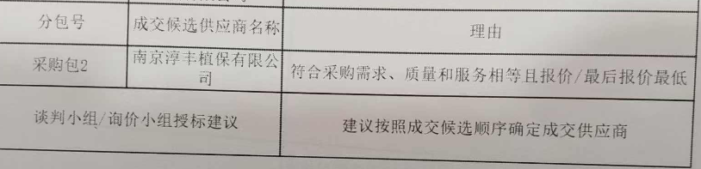

分包三：
